Solutiones de tema 2

Diagrama con 10000 números aleatorios x_1, x_2 ϵ [0,1]:
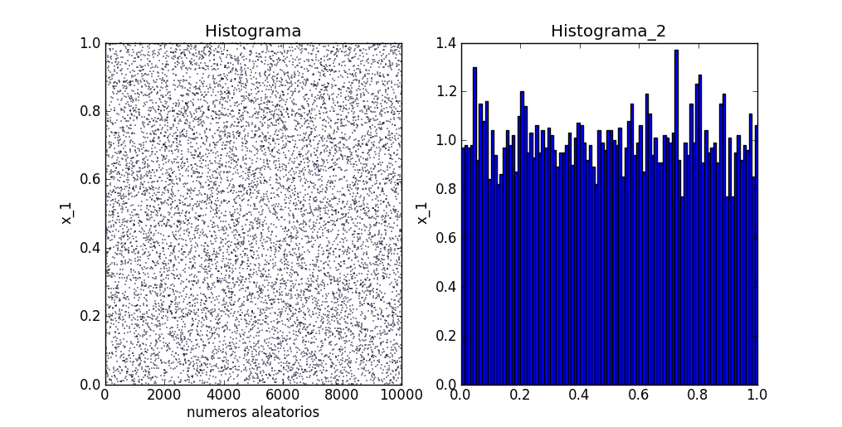
Diagramma bidimensional con pares consecutivos de números aleatorios (x₁,x₂):
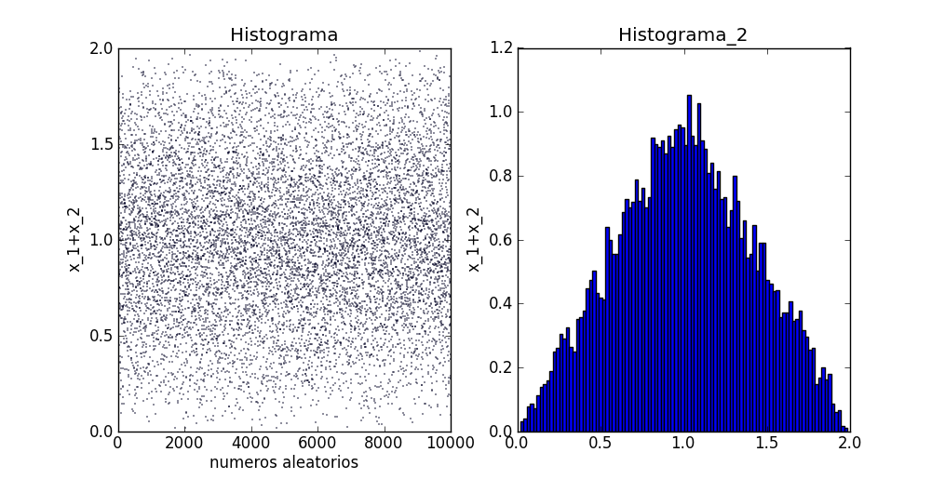
La distibución entre las dos coordenadas no está uniforme. Con la formula:

V_ij=mean((gauss-mean(gauss))*(x_2-mean(x_2)))
V_ii=mean((gauss-mean(gauss))*(gauss-mean(gauss)))
V_jj=mean((x_2-mean(x_2))*(x_2-mean(x_2)))
coef=V_ij/(sqrt(V_ii*V_jj))

El coeficiente de correlación está 0.70. Por eso hay una dependencia lineal.
a) La variable x_2 sea una gaussiana:
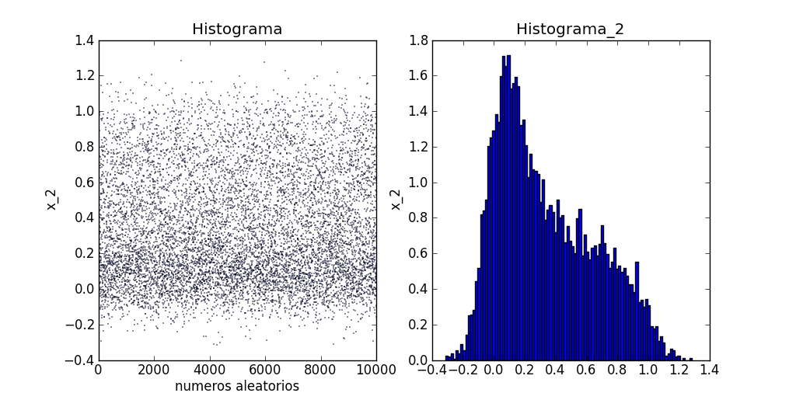
El coeficiente de correlación está 0.92, porque la variable x_2 es dependente de la variable x_1 en la forma de una gaussiana. Pero la dependencia no está lineal sino quadrado.

b) Misma caso que a), pero x_1 se distribuya en el intervalo [-1,1]:
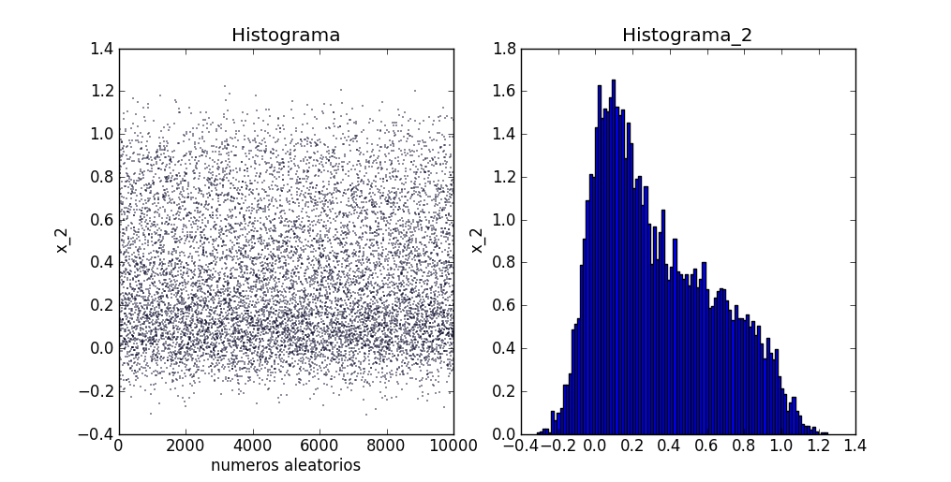
La diagrama es igual cómo el caso pasado, pero el coeficiente de correlación está aproximadamente 0. En este caso podemos ver el limite de la formular. Si la variables tienen su promedio cerca 0, la formular no funciona.

